

**UNIVERSIDAD PRIVADA DE TACNA**

**FACULTAD DE INGENIERÍA**

**Escuela Profesional de Ingeniería de Sistemas**

**Proyecto “PDF SOLUTIONS*”***

Curso: *Calidad y Pruebas de Software*

Docente: Ing. Patrick Jose Cuadros Quiroga

Integrantes:

* ***Mario Antonio Flores Ramos (2018000597)***
* ***Erick Javier Salinas Condori (2020069046)***
* ***Fiorela Milady Ticahuanca Cutipa (2020068765)***

**Tacna – Perú**

***2024***

| CONTROL DE VERSIONES | | | | | |
| --- | --- | --- | --- | --- | --- |
| Versión | Hecha por | Revisada por | Aprobada por | Fecha | Motivo |
| 1.0 | MPV | ELV | ARV | 10/10/2020 | Versión Original |

Sistema *PDF solutions*

Documento de Arquitectura de Software

Versión *1.0*

| CONTROL DE VERSIONES | | | | | |
| --- | --- | --- | --- | --- | --- |
| Versión | Hecha por | Revisada por | Aprobada por | Fecha | Motivo |
| 1.0 | MPV | ELV | ARV | 10/10/2020 | Versión Original |

ÍNDICE GENERAL

**Contenido**

***2. OBJETIVOS Y RESTRICCIONES ARQUITECTÓNICAS 8***

1.1.1. Requerimientos Funcionales 8

1.1.2. Requerimientos No Funcionales – Atributos de Calidad 9

***3. REPRESENTACIÓN DE LA ARQUITECTURA DEL SISTEMA 10***

1.1.3. Diagramas de Casos de uso 10

3.2.1. Diagrama de Subsistemas (paquetes) 11

3.2.2. Diagrama de Secuencia (vista de diseño) 12

3.2.3. Diagrama de Objetos 17

3.2.4. Diagrama de Clases 17

3.2.5. Diagrama de Base de datos (relacional o no relacional) 18

3.3.1. Diagrama de arquitectura software (paquetes) 18

3.3.2. Diagrama de arquitectura del sistema (Diagrama de componentes) 19

***4. ATRIBUTOS DE CALIDAD DEL SOFTWARE 19***

1. INTRODUCCIÓN
   1. Propósito (Diagrama 4+1)

Diagrama de casos de uso:

Este diagrama representa la interacción del actor con las distintas funciones del sistema (Iniciar sesión, Cerrar sesión, Registrar nuevo usuario, Subir un archivo PDF, Fusionar PDFs, Cortar PDFs, Visualizar planes de suscripción, Actualizar suscripción)

Diagrama de secuencia:

Este diagrama muestra la secuencia de interacciones entre los diferentes objetos y componentes del sistema durante la ejecución de un caso de uso.

Diagrama de componentes:

Este diagrama muestra los componentes principales del sistema y las dependencias entre ellos.

Diagrama de despliegue:

Este diagrama representa la distribución física de los componentes del sistema en los diferentes nodos de la red.

+1 Escenario:

Este escenario o vista adicional describe un caso de uso o funcionalidad específica del sistema de manera más detallada, utilizando otros diagramas o descripciones complementarias. Puede ser un diagrama de actividad, un diagrama de clases detallado, una descripción textual, entre otros.

* 1. Alcance

Este documento SAD tiene como objetivo proporcionar una descripción detallada de la arquitectura y el diseño del sistema PDF Solutions, centrado en la gestión eficiente de archivos PDF. El sistema será mejorado implementando nuevas funcionalidades y optimizaciones en diversas áreas, con un enfoque en la mejora de la experiencia del usuario y la gestión de documentos.

El alcance de este documento abarca los siguientes aspectos clave:

**Mejoramiento de la gestión de archivos PDF:**

Implementación de funcionalidades que permiten juntar y cortar archivos PDF de manera eficiente y sencilla.

Optimización de las operaciones sobre documentos para proporcionar un manejo más rápido y preciso de los archivos PDF.

**Sistema de autenticación y suscripciones:**

Desarrollo e implementación de un sistema de login que permite gestionar usuarios y suscriptores.

Gestión de suscripciones con diferentes niveles de acceso a funcionalidades avanzadas, adaptándose a las necesidades de los usuarios.

**Interfaz de usuario optimizada:**

Creación de una interfaz amigable e intuitiva para facilitar la interacción con la aplicación y mejorar la experiencia del usuario.

**Administración de suscripciones:**

Descripción de la administración de accesos y permisos de los usuarios según su tipo de suscripción, permitiendo una gestión eficaz de los recursos del sistema.

**Seguridad y privacidad:**

Implementación de un sistema seguro de autenticación para garantizar la protección de la información y la privacidad de los datos del usuario.

**Vista lógica:**

Descripción de la arquitectura lógica del sistema, incluyendo la gestión de usuarios, manipulación de archivos PDF, administración de suscripciones y control de acceso.

**Vista de desarrollo:**

Implementación del patrón MVC con tecnologías como C# y ASP.NET Core, estructuración organizada del código y la adopción de buenas prácticas de programación.

**Vista física:**

Despliegue de la aplicación en un entorno web, asegurando la compatibilidad y el rendimiento en los servidores y bases de datos utilizados.

Este documento también aborda aspectos relacionados con la seguridad, la privacidad de los datos y la eficiencia operativa, asegurando que el sistema sea escalable, confiable y fácil de usar.

* 1. Definición, siglas y abreviaturas
* UI (Interfaz de Usuario): Diseño y disposición de los elementos visuales con los cuales los usuarios interactúan en la aplicación.
* UX (Experiencia de Usuario): Conjunto de percepciones y respuestas de un usuario resultantes del uso de la aplicación.
* CSV (Comma-Separated Values): Formato de archivo utilizado para almacenar datos tabulares, donde cada valor está separado por una coma.
* PDF (Portable Document Format): Formato de archivo utilizado para representar documentos de manera independiente del software, hardware o sistema operativo.
  1. Organización del documento

El presente documento se organiza de la siguiente manera:

**Capítulo 1: Introducción**

En este capítulo se presenta una introducción general al proyecto “PDF SOLUTIONS”, sus objetivos, el contexto y la justificación del trabajo. Se abordan los problemas que resuelve el sistema, la hipótesis planteada, y la importancia del proyecto en el contexto actual de la gestión y procesamiento de documentos PDF. Además, se establece la estructura general del documento.

**Capítulo 2: Marco Teórico**

En este capítulo se realiza una revisión detallada de los conceptos relacionados con la gestión de documentos electrónicos, el formato PDF, las tecnologías utilizadas para su manipulación y las soluciones actuales en el mercado. Se incluyen antecedentes de investigaciones previas y una discusión sobre las herramientas y tecnologías empleadas en “PDF SOLUTIONS”.

**Capítulo 3: Metodología**

En este capítulo se describe el enfoque metodológico del proyecto, detallando las fases de desarrollo del sistema. Se explican las herramientas, tecnologías y plataformas utilizadas para implementar “PDF SOLUTIONS”, así como el proceso de diseño y desarrollo. Además, se abordan las técnicas de recolección y análisis de datos, si aplica.

**Capítulo 4: Desarrollo del Sistema**

Este capítulo describe en detalle la implementación del sistema “PDF SOLUTIONS”, abarcando la arquitectura del sistema, las funcionalidades clave y las tecnologías utilizadas. Se incluyen diagramas de flujo, ejemplos de código y una explicación paso a paso de las principales características del sistema, como la conversión, edición y manipulación de archivos PDF.

**Capítulo 5: Resultados y Evaluación**

En este capítulo se presentan los resultados obtenidos durante las pruebas y la evaluación del sistema. Se incluyen métricas de desempeño, análisis de usabilidad y rendimiento del sistema, y la validación de las funcionalidades implementadas. Además, se comparan los resultados con los objetivos planteados al inicio del proyecto.

**Capítulo 6: Conclusiones y Recomendaciones**

Este capítulo resume las conclusiones del proyecto, destacando los logros alcanzados y las implicaciones de “PDF SOLUTIONS”. Se discuten las limitaciones encontradas durante el desarrollo y se proponen recomendaciones para futuras mejoras o investigaciones adicionales en el área de gestión de documentos PDF.

**Referencias Bibliográficas**

En este apartado se incluyen todas las fuentes consultadas para la realización del proyecto, como libros, artículos científicos, y documentación técnica, siguiendo las normas de citación correspondientes.

# **OBJETIVOS Y RESTRICCIONES ARQUITECTÓNICAS**

[Establezca las prioridades de los requerimientos y las restricciones del proyecto)

* 1. Priorización de requerimientos

### Requerimientos Funcionales

Tabla 01: Requerimientos Funcionales

| ID | Requerimiento Funcional | Descripción | Prioridad |
| --- | --- | --- | --- |
| RF01 | Registrar Usuario | El sistema debe permitir a los usuarios registrarse con su nombre, correo y contraseña. | Alta |
| RF02 | Iniciar Sesión | El sistema debe permitir a los usuarios iniciar sesión utilizando su correo y contraseña. | Alta |
| RF03 | Seleccionar Tipo de suscripción | El sistema debe permitir mostrar los tipos de suscripción. | Alta |
| RF04 | Pagar suscripción | El sistema debe permitir que un usuario registrado pague su suscripción. | Alta |
| RF06 | Seleccionar Operación a realizar | El sistema debe permitir a los usuarios seleccionar operaciones como cortar y fusionar PDFs | Alta |
| RF07 | Subir Archivo PDF | El sistema debe permitir a los usuarios subir archivos PDF para ser procesados. | Media |
| RF08 | Configurar Parámetros de Operación | El sistema debe permitir a los usuarios configurar parámetros específicos para cada operación. | Alta |
| RF09 | Descargar el pdf generado | El sistema debe permitir a los usuarios descargar el PDF procesado. | Alta |
| RF10 | Mostrar historial de operaciones | El sistema debe permitir a los usuarios ver el historial de operaciones realizadas. | Alta |

*Fuente: Elaboración Propia*

### Requerimientos No Funcionales – Atributos de Calidad

*Tabla 02: Requerimientos No Funcionales*

| ID | Requerimiento No Funcional | Descripción | Prioridad |
| --- | --- | --- | --- |
| RNF01 | Seguridad | El sistema debe asegurar que todos los datos del usuario están protegidos mediante encriptación y otras medidas de seguridad. | Alta |
| RNF02 | Rendimiento | El sistema debe ser capaz de procesar y realizar operaciones en PDFs de manera rápida y eficiente, soportando múltiples usuarios simultáneamente. | Alta |
| RNF03 | Usabilidad | El sistema debe ser fácil de usar y comprender, proporcionando una interfaz de usuario intuitiva. | Alta |
| RNF04 | Compatibilidad | El sistema debe ser compatible con los principales navegadores web | Media |

*Fuente: Elaboración Propia*

# **REPRESENTACIÓN DE LA ARQUITECTURA DEL SISTEMA**

* 1. Vista de Caso de uso

### Diagramas de Casos de uso

*Diagrama 03: Diagrama de Caso de Uso*

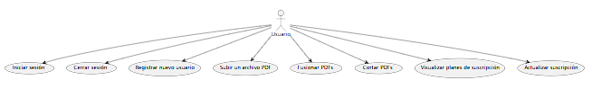

*Fuente: Elaboración Propia*

*Explicación: En este diagrama de caso de uso se puede apreciar como el actor usuario interactúa con los distintos casos del sistema PDF solutions.*

* 1. Vista Lógica

### Diagrama de Subsistemas (paquetes)

*Diagrama 04: Diagrama de subsistemas (paquetes)*

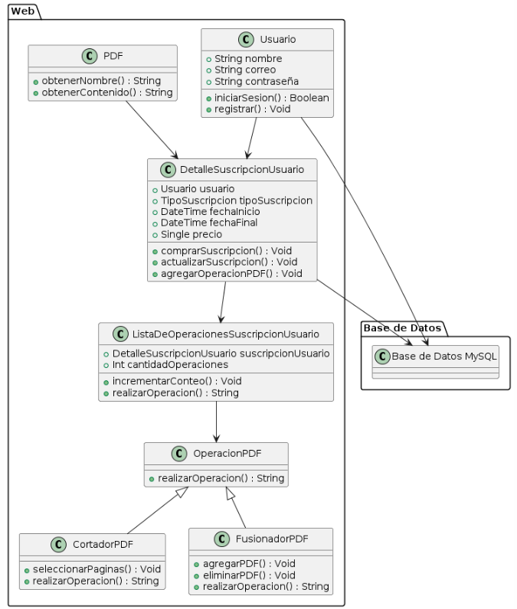

*Fuente: Elaboración Propia*

*Explicación: En este diagrama de paquetes se puede ver como interactúan entre si las distintas clases dentro del proyecto.*

### Diagrama de Secuencia (vista de diseño)

Inicio Session

*Diagrama 05: Inicio Session*

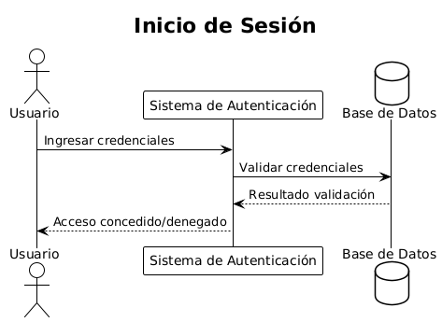

*Fuente: Elaboración Propia*

Comprar Suscripción Premium

*Diagrama 06: Comprar Suscripción*

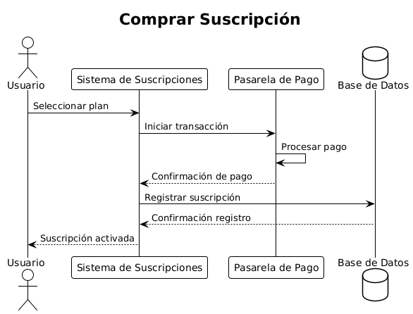

*Fuente: Elaboración Propia*

Fusionar PDF

*Diagrama 07: Fusionar PDF*

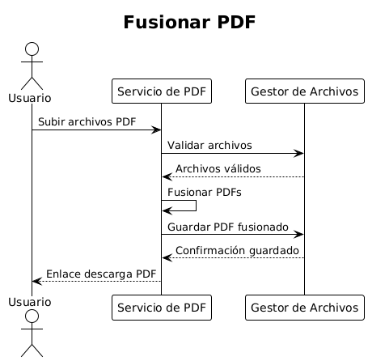

*Fuente: Elaboración Propia*

Cortar PDF

*Diagrama 08: Cortar PDF*

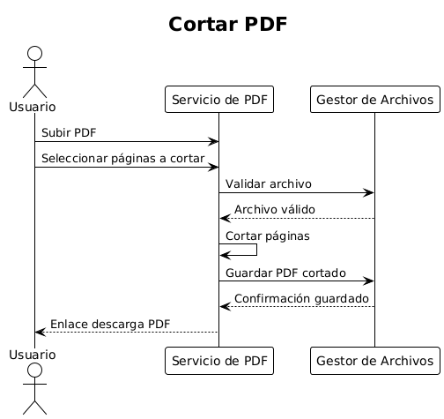

*Fuente: Elaboración Propia*

Ver Operaciones Realizadas

*Diagrama 09: Ver Operaciones Realizadas*

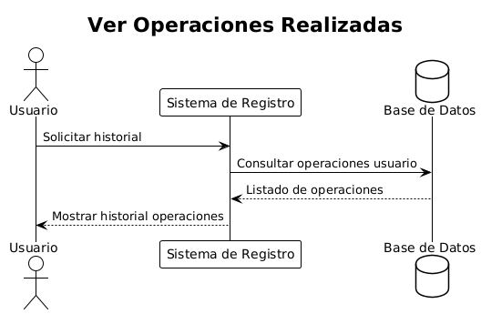

*Fuente: Elaboración Propia*

### Diagrama de Objetos

*Diagrama 10: Diagrama de Objetos*

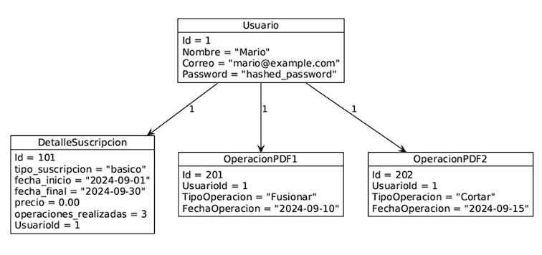

*Fuente: Elaboración Propia*

*Explicación: En este diagrama de objetos se muestran los datos de los objetos mostrados.*

### Diagrama de Clases

*Diagrama 11: Diagrama de Clases*

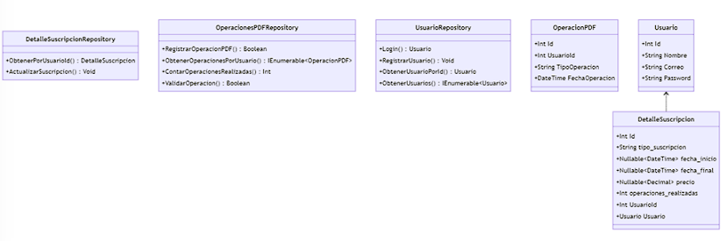

*Fuente: Elaboración Propia*

*Explicación: En este diagrama de clases se aprecia las clases realizadas para el proyecto PDF Solutions.*

### Diagrama de Base de datos (relacional o no relacional)

*Diagrama 12: Diagrama de Base de datos*

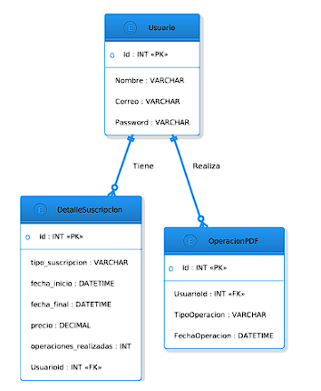

*Fuente: Elaboración Propia*

*Explicación: En este diagrama de base de datos se ven las tablas usuarios OperacionesPDF y DetalleSuscripción interactuando entre ellas.*

* 1. Vista de Implementación (vista de desarrollo)

### Diagrama de arquitectura software (paquetes)

*Diagrama 13: Diagrama de arquitectura software*

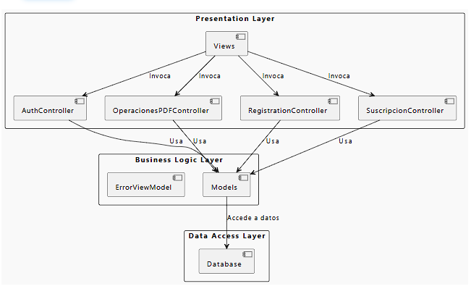

*Fuente: Elaboración Propia*

*Explicación: En este diagrama de arquitectura de software se pueden ver las distintas capas presentation , Business Logic y Data Acces del proyecto y como interactúan entre ellas.*

### Diagrama de arquitectura del sistema (Diagrama de componentes)

*Diagrama 0X: Diagrama de arquitectura del software*

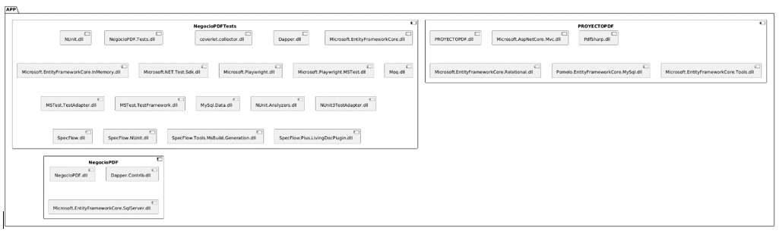

*Fuente: Elaboración Propia*

*Explicación: En este diagrama de componentes se pueden ver los distintos componentes que tiene el proyecto PDF solutions.*

# **ATRIBUTOS DE CALIDAD DEL SOFTWARE**

* 1. Informe de cobertura

Utilizando cualquier herramienta que pueda visualizar la cobertura, Sonarqube, coverlet, cobertura, etc.

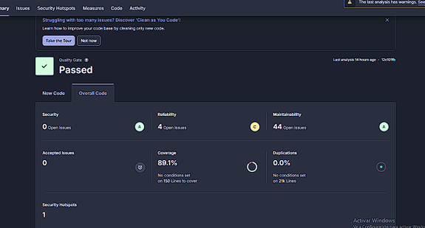

* 1. Informe de ejecución de Pruebas

Utilizando cualquier herramienta de visualización de resultados de ejecución, Azure Devops, Github actions, Aws Code Build, Specflow LivinDoc